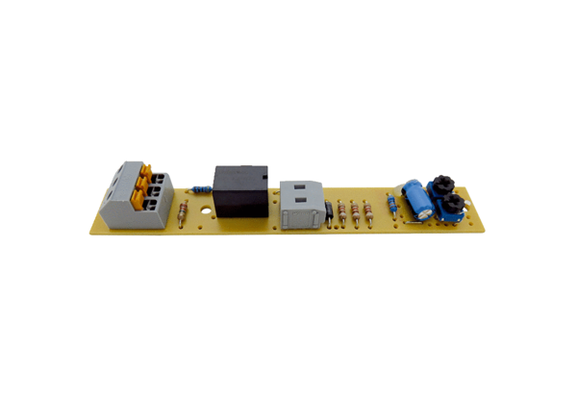Płytka obwodu drukowanego PL ECA 100 VZCAsortyment: A
Numer artykułu: E101.1257.0000Producent: MAICO

